RİZE-İKİZDERE İLÇESİ
YEŞİLYURT MAHALESİ
MUHTELİF PARSELLERDE
İMAR PLANI DEĞİŞİKLİĞİ
PLAN AÇIKLAMA RAPORU

MEVCUT DURUM:
İmar planına konu olan alan, Rize İli, Rize-İkizdere il yolu, Yeşilyurt Mahallesi sınırları içerisindedir. Mevcut imar planlarının G45-A-22-D-1-B ve G45-A-22-B-2-A paftalarında 4516000-4516400 dikey ve 378400-378700 yatay koordinatları arasında yer alan planlama alanı mevcut imar planında imar yolları ve çevresindeki yapı adalarından oluşmaktadır.

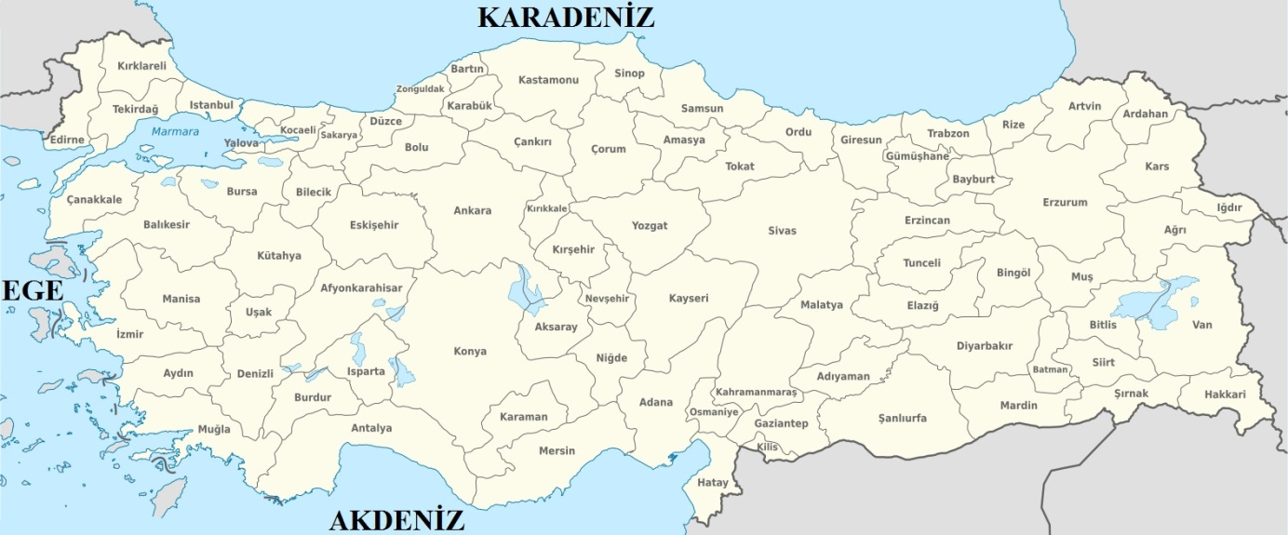
Şekil 1.Planlama Alanının Ülkesindeki Yeri
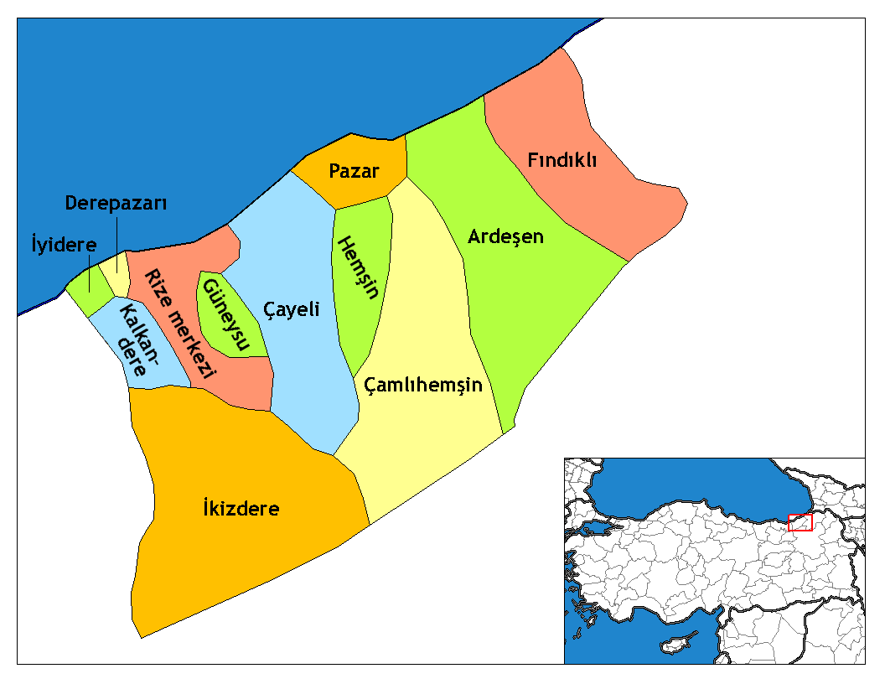
Şekil 2. Planlama Alanının Bölgesindeki Yeri

Şekil 3. Planlama Alanının Uydu Görüntüsü
Planlama alanı, mevcut imar planında imar yolları, turizm konut alanları ve orman alan fonksiyonları çevrelemektedir. Planlama alanının kuzeyde ise dere yatağı sınırlandırmaktadır. (Şekil 4.)

Şekil 4. Planlama Alanı Mevcut İmar Durumu

KONU:
Plan değişikliğine konu alan içinde yer alan imar yollarının gerek mülkiyet gerekse trafik sirkülasyonu dikkate alınarak güzergâhının yeniden düzenlenmesi ve bununla birlikte imar yolu ada hattına göre çevre imar adalarının fiziksel büyüklüklerinin yeniden düzenlenmesi hazırlanan imar planı değişiklik teklifinin konusudur.

PLAN KARARLARI:
İmar planı değişiklikleri mevcut planın yetersiz kaldığı durumlarda arazi kullanışlarının büyüklüğünde, konumunda, yoğunluğunda veya ulaşım sisteminde, imar planı ana kararlarını bozmayacak biçimde farklılıklar getiren ve öncelikli hedefi kamu yararı olan planlardır.

Planlama alanı içerisinde araç ve yaya trafiği mevcut kapasitesi günümüz trafik sirkülasyonuna cevap veremez hale gelmiştir. Bundan dolayı, bahse konu alanda yol güzergâhının gerek mülkiyet gerekse trafik sirkülasyonu dikkate alınarak, 10 m’lik imar yolunun yol güzergâhının 12 m’lik yol ile bağlanması ve değişen güzergâhta kalan 10 m’lik imar yolunun 5 m’ye indirgenmesi öngörülmüştür. Bununla birlikte değişen imar yolu güzergâhının ada hattına göre çevre imar adalarının mevcut yapılaşma koşulları değiştirilmeksizin fiziksel büyüklükleri yeniden düzenlenmiştir.

Şekil 5. Planlama Alanı Öneri Durumu

Bu imar planı değişikliği Mekânsal Planlar Yapım Yönetmeliği’ne uygun olarak planlanmıştır. İmar planı ile birlikte onanan, plan notları ve yapılaşma hükümleri, imar planındaki kayıt, lejand ve şekillerin uygulanmasını açıklamak üzere yazılmış olup; Planlı Alanlar İmar Yönetmeliğinden önce tatbik edilmesi gereken genel düzenleyici işlem niteliğindedir. Planlı Alanlar İmar Yönetmelik hükümleri ancak imar planında, plan notları ve yapılaşma hükümlerinde, yapılaşma ile ilgili kuralların yokluğu ve eksikliği halinde uygulanır. Dolayısıyla bu imar planı değişikliğinde belirtilmeyen hususlarda öncelikli olarak İkizdere Belediyesi imar planı hükümleri ve daha sonra Planlı Alanlar İmar Yönetmeliği hükümleri geçerli olacaktır.

